日常养殖鹅喂什么？鹅的饲料配方简单又省钱
在养殖鹅采用自己配的饲料能够取得较好的效益，科学配比促进鹅生长发育快，提高饲料利用率，出栏周期缩短，同时，降低养殖成本，增加鹅采食量大，有效减少饲料浪费，现在为大家分享鹅的日常饲料喂养，仅供参考：
鹅饲料自配料
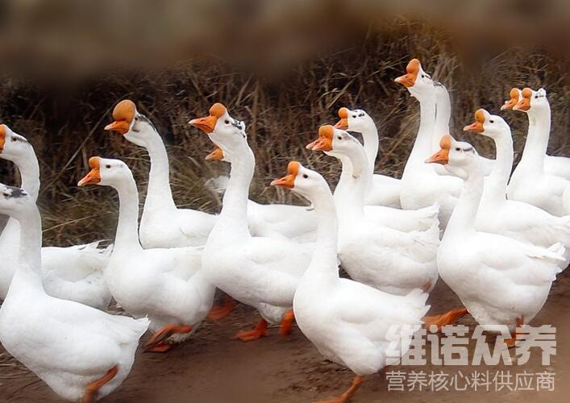
一、鹅的饲料自配方：
1.玉米33%，麸皮25%，豆粕11%，稻糠25%，鱼粉3%，骨粉0.5%，碘化食盐0.5%，贝壳粉2%，维诺鹅用多维0.1%，维诺霉清多矿0.1%，维诺复合益生菌0.1%。
2.黄玉米41.75%，小麦粗粉5%，小麦次粉10%，碎大麦20%，肉粉7%，干乳2.5%，豆粕7.5%，石粉4%，维诺鹅用多维0.1%，维诺霉清多矿0.1%，维诺复合益生菌0.1%。
在鹅的养殖过程中，饲料搭配喂养起到关键的作用，合理配制能增加鹅成活率，育肥周期短，有利于提高鹅的生长速度，适口性好，增强食欲，霉清多矿补充多种矿物质、微量元素，使鹅提型硕大，促进饲料营养成分的转化，提高饲料转化率，降低料肉比，节省饲料。

